NOTES IMPORTANTES

1- Utilisation du numéro d’enregistrement REX par l’exportateur :
Le numéro d’enregistrement REX attribué par l’autorité compétente est un numéro unique dans le pays bénéficiaire ainsi que dans le système et ne peut être utilisé que par l’exportateur auquel il est attribué.

2- Obligations incombant aux exportateurs :
- Les exportateurs doivent maintenir disponibles :
- toutes les preuves liées aux matières utilisées dans la fabrication d’un produit ;
- toute documentation douanière liée aux matières utilisées dans la fabrication d’un produit ;
- les enregistrements des attestations d'origine émises par eux, les comptes d'entrepôt et de production des matières originaires et non-originaires (pendant au moins 3 ans à partir de la fin de l'année civile au cours de laquelle l'attestation a été émise).

- Les exportateurs fournissent régulièrement à l’Administration des douanes la liste des attestations d’origine qu’ils ont établies.

3- Modèle de l’attestation d’origine :
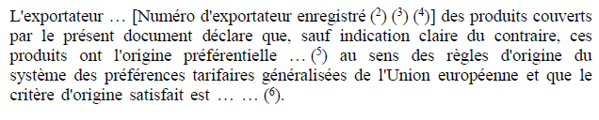
(2)(3)(4) pour le numéro REX de l’exportateur enregistré
(5) pour le nom du pays dont les produits sont originaires
(6) pour les critères d’origine satisfaits pour les produits

